РУКОВОДСТВО
ПО РАБОТЕ С ОБРАЩЕНИЯМИ ГРАЖДАН
В ГИС ЕСЭД

Петропавловск-Камчатский
2021 год
(версия 1.8 от 18.10.2021)
СОДЕРЖАНИЕ
Изменение версий: 4
1. Термины и сокращения 5
2. Введение 6
2.1. Основные сведения 6
2.2. Виды документов и документопотоков 6
2.2.1. Обращения граждан 6
2.2.2. Регистрационная карточка «Обращение граждан» 7
2.2.3. Исходящие, связанные с обращениями граждан 11
2.2.4. Входящие, связанные с обращениями граждан 12
3. Особенности учета обращений граждан, поступивших на имя Губернатора или членов правительства 13
3.1. Порядок регистрации обращений 13
3.2. Порядок работы с обращениями, направляемыми по компетенции в ИОГВ для подготовки ответа за подписью Губернатора или членов Правительства 15
3.3. Порядок работы с обращениями, направляемыми по компетенции в ИОГВ для подготовки ответа за подписью руководителя ИОГВ 17
3.4. Перенаправление обращений по компетенции в другой ИОГВ 19
3.5. Особенности работы с обращениями граждан в структурных подразделениях Аппарата Губернатора и Правительства Камчатского края 21
4. Порядок учета обращений граждан, поступивших в ИОГВ 22
4.1. Порядок регистрации обращений 22
4.2. Порядок подготовки ответа за подписью руководителя ИОГВ 23
4.3. Перенаправление обращений по компетенции в другой ИОГВ …………….………24
4.4. Особенности работы с обращениями граждан при взаимодействии с ОМСУ 26
5. Особенности учета обращений граждан, поступивших через интернет приемную 30
6. Рекомендованные поисковые запросы для регистраторов 35
6.1. Создание персональных поисковых запросов 35
6.2. Рекомендуемый поисковый запрос для проверки наличия обращений, поступивших через интернет приемную 37
6.3. Рекомендуемый поисковый запрос обращений, не рассмотренных руководителем 37
7. Особенности подготовки данных для выгрузки на ССТУ 38
7.1. Регистрация обращения 38
7.2. Направление обращения для рассмотрения по компетенции 39
7.3. Регистрация ответа заявителю 41
7.4. Рекомендуемый поисковый запрос для выгрузки обращений на ССТУ 41
7.5. Выгрузка данных на ССТУ 42
7.6. Загрузка данных на ССТУ 44
7.7. Возможность создания пакета выгрузки на ССТУ через Дело-Web. 46

Изменение версий:

Версия 1. от 24.09.2020 года.
Первая версия инструкции.

Версия 1.2. от 29.09.2020 года.
Добавлено описание заполнения реквизитов РК обращения.

Версия 1.3. от 29.09.2020 года.
Добавлено описание регистрации обращений, поступающих из интернет приемной.

Версия 1.4. от 14.10.2020 года.
Добавлено описание перенаправления обращения по компетенции одним ИОГВ другому. Рекомендованные поисковые запросы.

Версия 1.5. от 28.10.2020 года.
Добавлено описание порядка работы с РК Обращения в ИОГВ, описание выгрузки данных для ССТУ.

Версия 1.6. от 06.11.2020 года
Добавлен раздел 3.5. «Особенности работы с обращениями граждан в структурных подразделениях Аппарата Губернатора и Правительства Камчатского края».
Уточнён порядок согласование ответов на обращения граждан за подписью Губернатора, вице-губернаторов, Заместителей Председателя Правительства.

Версия 1.7. от 19.07.2021 года
В пункт 7.4. добавлено описание флагов «Вопрос ССТУ» и «Включить в отчет».
Добавлен пункт 7.7. «Возможность создания пакета выгрузки на ССТУ через Дело-Web».
Версия 1.8. от 18.10.2021 года.
Добавлен раздел 4.4. описывающий порядок работы с ОГ при взаимодействии с ОМСУ.
В раздел 2.2. «основные сведения» добавлен блок, описывающий особенности грифов доступа при работе с ОГ и добавление прав ответственным сотрудникам.

Термины и сокращения

№ | Сокращение | Определение (примечание)
 | РК | Регистрационная карточка
 | РКПД | Регистрационная карточка проекта документа
 | ЕСЭД | Государственная информационная система Камчатского края "Единая система электронного документооборота Камчатского края"
 | МЭДО | Межведомственный электронный документооборот
 | ЭП | Электронная подпись
 | ОГ | Обращения граждан
 | ИОГВ | Исполнительные органы государственной власти Камчатского края
 | УРОГ | Управление по работе с обращениями граждан Аппарата Губернатора и Правительства Камчатского края
 | Должностные лица Правительства Камчатского края | Первый вице-губернатор Камчатского края, Председатель Правительства – Первый вице-губернатор Камчатского края, Вице-губернатор Камчатского края, заместители Председателя Правительства Камчатского края
 | Сотрудник УРОГ | Должностное лицо, ответственное за регистрацию документов в УРОГ

Введение

Основные сведения
Настоящая инструкция предназначена для специалистов - участников ЕСЭД, работающих с обращениями граждан и документами, связанными с обращениями (ответы на обращения, запросы в другие органы власти, ответы на запросы и иные документы).
Пользователи ЕСЭД могут для работы использовать интерфейс «Дело- web» или приложение «Дело» по всем операциям.
В руководстве используется иллюстрация для интерфейса «Дело-web». Особенности ввода информации в интерфейсе «Дело» приводятся в приложении.
Обращения граждан и переписка по обращениям граждан в связи с наличием персональных данных имеет отдельный защищённый гриф доступа «обращения граждан». Для работы с обращениями граждан (контроль, учёт, поиск и другие функции) в пределах органа/организации, от органа/организации должен быть определён ответственный сотрудник, которому в настройках ГИС ЕСЭД даётся право доступа к документам по грифу «обращения граждан».
Гриф доступ пользователю ГИС ЕСЭД «обращения граждан» добавляется путём направления заявки в техническую поддержку.
Наименование заявки рекомендуется указывать «Доступ для работы с ОГ», в описании рекомендуется указывать 1) ФИО пользователя 2) наименование органа/организации 3) документ, подтверждающий полномочия пользователя работать с ОГ (приказ, письмо, выдержка из должностного регламента, иной документ).

Виды документов и документопотоков
В данном руководстве описаны документопотоки, связанные с обращениями граждан, поступившими в адрес Губернатора Камчатского края, должностных лиц Правительства Камчатского края или руководителей ИОГВ.

Обращения граждан
Для регистрации поступивших обращений в ЕСЭД используется регистрационная карточка, имеющая вид «обращения граждан». Формат регистрационного номера обращений «ОГ-{Индекс подразделения}-{Первая буква фамилии заявителя}-{№ п/п}». РК обращений и переписки по ним должны иметь гриф доступа «обращение граждан».
Обращения граждан, адресованные в адрес Губернатора Камчатского края или должностных лиц Правительства Камчатского края, регистрируются в Управлении по работе с обращениями граждан Аппарата Губернатора и Правительства Камчатского края (УРОГ).
Обращения граждан, адресованные в иные ИОГВ, регистрируются лицом, ответственным за работу с обращениями граждан в соответствующем ИОГВ.
Все обращения, зарегистрированные в ЕСЭД ставятся на контроль со сроком исполнения, зависящем от типа обращения.
Документы, направленные в ИОГВ по компетенции от Губернатора и членов Правительства Камчатского края по ЕСЭД не подлежат двойной регистрации.

Регистрационная карточка «Обращение граждан»
В регистрационной карточке обязательно должен быть установлен гриф доступа «обращения граждан» (присваивается автоматически при создании РК). Корреспондента необходимо выбирать из справочника «Граждане», остальные реквизиты аналогичны реквизитам РК «Входящие».
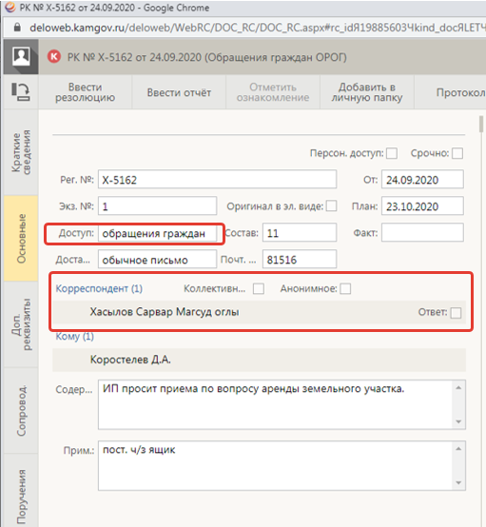
В поле «Содержание» вносится краткое описание сути обращения. Для обращений, подписанных несколькими авторами, устанавливается признак «Коллективное», при этом в поле «Корреспондент» могут быть внесены либо все заявители, либо некоторые из них. Для информации существует отметка в поле «Ответ» у корреспондента, которому будет даваться ответ. Для анонимных обращений ставится отметка в одноименном поле, при этом корреспондента заполнять необходимо как «Анонимное».

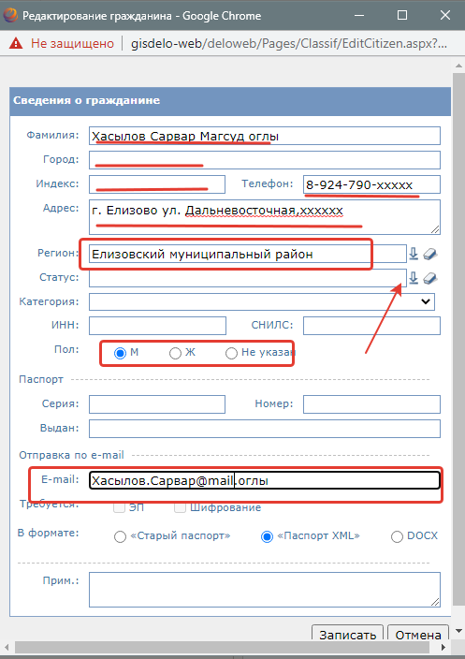

Поле «Статус заявителя» – множественный реквизит, заполняется из справочника выбором одного из элементов «Льготный статус» и одного из «Социальное положение».
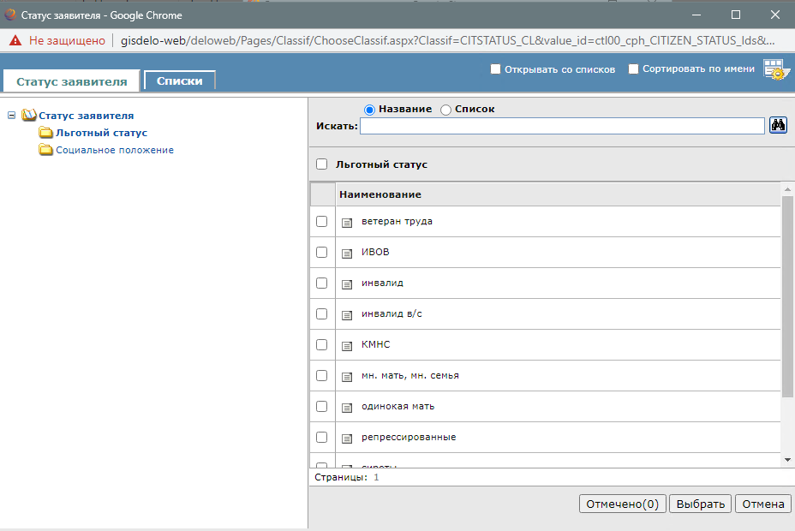
В РК «Обращение» обязательно требуется заполнить поле Рубрики, для каждого вопроса в обращении выбрать код вопроса из «Тематического классификатора обращений и запросов граждан и организаций_2018».
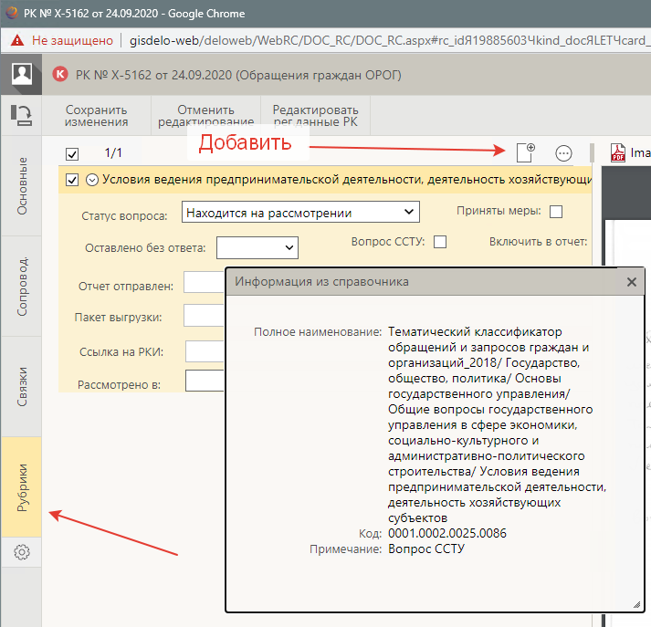

Для обращений, поступивших с сопроводительным письмом из «внешних организаций» заполняются сведения об этом документе.
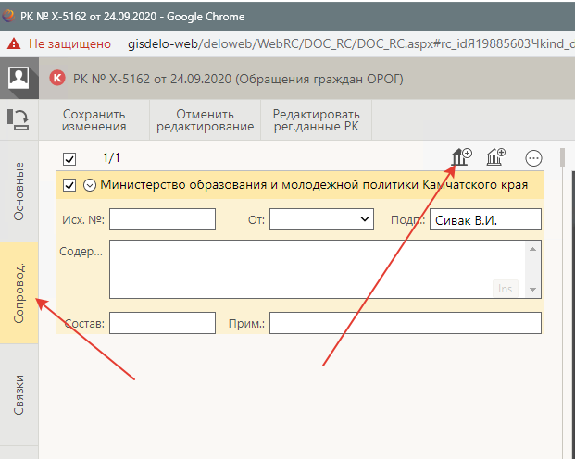

Исходящие, связанные с обращениями граждан
Для регистрации исходящей переписки по обращениям в ЕСЭД используется регистрационная карточка, имеющая вид «Исходящие». Регистрация исходящего документа должна выполняться из РК «Обращения», с использованием функции «Регистрировать связанный проект документа», как показано на рисунке:
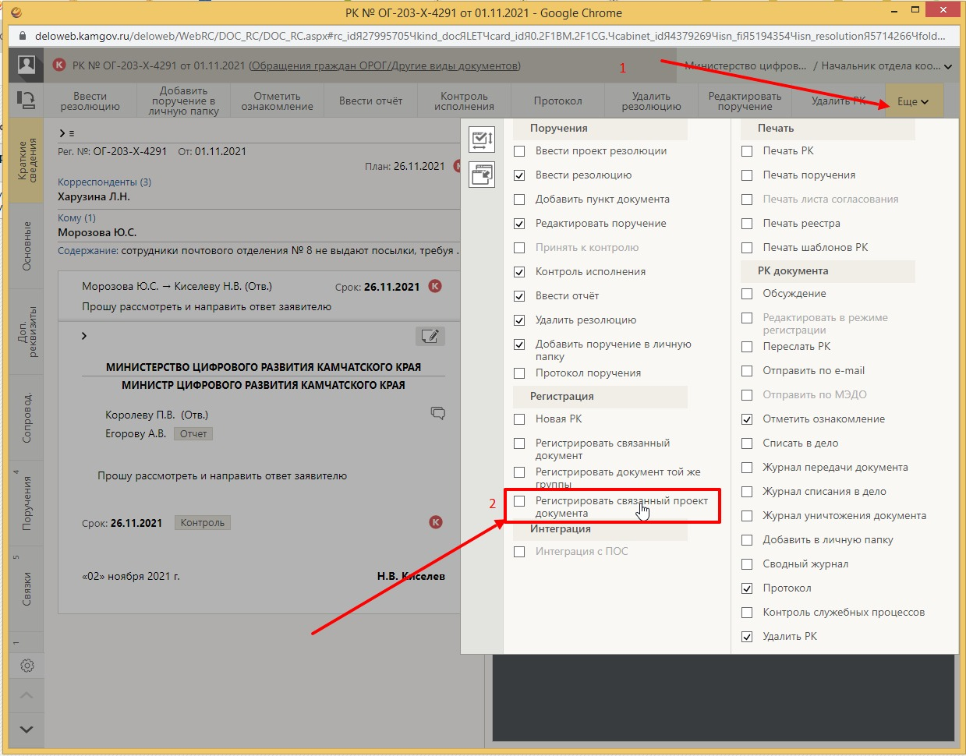

Наименование групп документов для органов власти и организаций – «Исходящая переписка по ОГ ({Индекс подразделения})». Все исходящие документы, связанные с обращением, будут иметь регистрационный номер, равный номеру обращения.
Если исходящий ответ готовится за подписью Губернатора или члена Правительства Камчатского края, исполнитель создает связанную с РК «Обращения» РКПД «Исходящая переписка ОРОГ по ОГ».
Если по компетенции подготовка исходящего ответа передана в ИОГВ за подписью руководителя ИОГВ, исполнитель создает связанную с РК «Обращения» РКПД «Исходящая переписка по ОГ ({Индекс ИОГВ})».
ВАЖНО! Обязательным условием при подготовке исходящего ответа является проставление в разделе «Адресаты» Управление ОРОГ, что позволяет своевременно снять с контроля подготовленный исходящий ответ.

    - Входящие, связанные с обращениями граждан
К входящей переписке по обращениям относятся ответы на запросы, ранее направленные органом власти в другие органы власти, которые не работают в ЕСЭД. Регистрация входящего документа выполняется также из РК «Обращения», с использованием функции «Регистрировать связанный документ».
Наименование групп документов для органов власти – «Входящие ответы на запросы по ОГ ({Индекс подразделения})». Все входящие документы, связанные с обращением, будут иметь регистрационный номер равный номеру обращения.

Особенности учета обращений граждан, поступивших на имя Губернатора или членов правительства

Порядок регистрации обращений
Документы на бумажном носителе, поступившие в Аппарат Губернатора и Правительства Камчатского края, подлежат регистрации в Управлении по работе с обращениями граждан.
Для всех обращений, поступивших в адрес Губернатора и Правительства Камчатского края, используется группа документов «Обращения граждан ОРОГ».
При регистрации авторизованных обращений специалист должен проверить в справочнике заявителей автора(-ов) обращения. Если заявитель уже зарегистрирован в системе, то необходимо в карточке обращения выбрать найденный элемент справочника «Граждане». При этом система автоматически найдет все ранее зарегистрированные обращения данного заявителя и предложит установить связку с ними. Специалист УРОГ должен установить связку с этими обращениями.
Если заявитель не найден – тогда необходимо зарегистрировать его в справочнике «Граждане». При регистрации в карточке заявителя необходимо заполнить фамилию, имя, отчество полностью, место проживания: индекс, регион, город, адрес; заполнить сведения о телефоне, адресе электронной почты, социальном статусе.
Для обращений, подписанных несколькими авторами, устанавливается признак коллективного документа, при этом в поле «Корреспондент» могут быть внесены один или несколько заявителей.
Текст обращения и приложенные документы сканируются и прикрепляются к регистрационной карточке обращения. В поле «Содержание» необходимо внести краткие сведения о сути обращения.
Заполнить поле «Рубрики». Для каждого вопроса в обращении выбрать код вопроса из «Тематического классификатора обращений и запросов граждан и организаций_2018».
В поле РК «План» вносится срок рассмотрения обращения. По умолчанию – 25 дней (включая день регистрации).
В поле «Кому» необходимо выбрать Губернатора или члена Правительства Камчатского края, указанного в обращении.
В поле «Адресат» внести должностное лицо для направления обращения на рассмотрение, также специалиста УРОГ, проводившего регистрацию обращения.
После рассмотрения обращения должностным лицом в РК вносится резолюция на имя руководителя ИОГВ для рассмотрения по компетенции. При вводе резолюции автоматически устанавливается контрольный срок, равный контрольному сроку всего документа. Автор резолюции может его сократить.
В целях обеспечения централизованного контроля в поле «Контролер» должен быть указан «Управление ОРОГ».
Автор резолюции может оставить документ в своем кабинете, поставив отметку в поле «Поместить в папку «На контроле» автора».

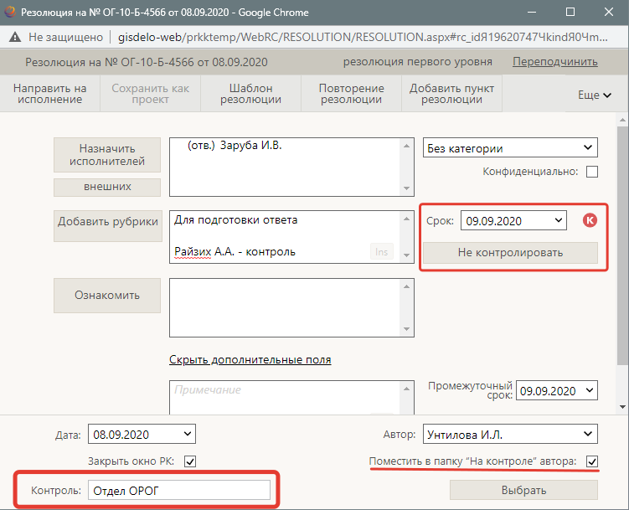

Порядок работы с обращениями, направляемыми по компетенции в ИОГВ для подготовки ответа за подписью Губернатора или членов Правительства
По резолюции Губернатора Камчатского края или должностных лиц Правительства Камчатского края обращение поступает руководителю ИОГВ, который рассматривает поступивший документ, принимает решение о назначении исполнителя и вносит подчиненную резолюцию от своего имени на исполнителя, в соответствии с инструкцией по работе в ЕСЭД.
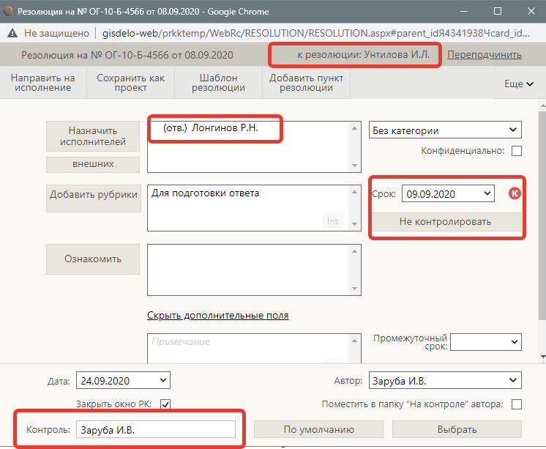

ВАЖНО! Контроль исполнения резолюции руководителя ИОГВ осуществляется сотрудником ИОГВ.

Для подготовки ответа за подписью Губернатора или члена Правительства Камчатского края исполнитель создает связанную с РК обращения РКПД «Исходящая переписка ОРОГ по ОГ».
Рекомендуется выбирать для копирования реквизиты: рубрики и корреспонденты.

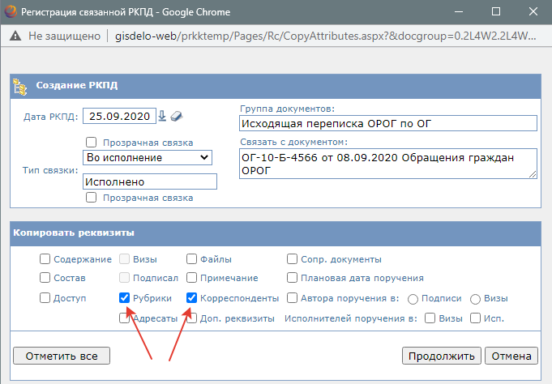
Проект ответа направляется на визирование по очереди руководителю ИОГВ, начальнику УРОГ, советнику автора резолюции (подписывающее должностное лицо). После получения всех согласований проект направляется на подписание должностному лицу – автору резолюции. Если требуется, чтобы после регистрации исходящий документ поступил исполнителю, то исполнитель должен добавить себя, Управление ОРОГ, заявителя в адресаты РКПД.
Порядок визирования ответов на обращения граждан за подписью Губернатора Камчатского края и Председателя Правительства Камчатского края описан в Порядке организации работы по рассмотрению обращений граждан в Правительстве Камчатского края и иных исполнительных органах государственной власти Камчатского края (распоряжение Губернатора Камчатского края от 01.11.2021 № 666-Р).
Подписанный проект поступает в Управление ОРОГ на регистрацию. После регистрации, специалист в ИОГВ ответственный за работу с обращениями граждан, должно указать результат рассмотрения в разделе «Рубрики»:
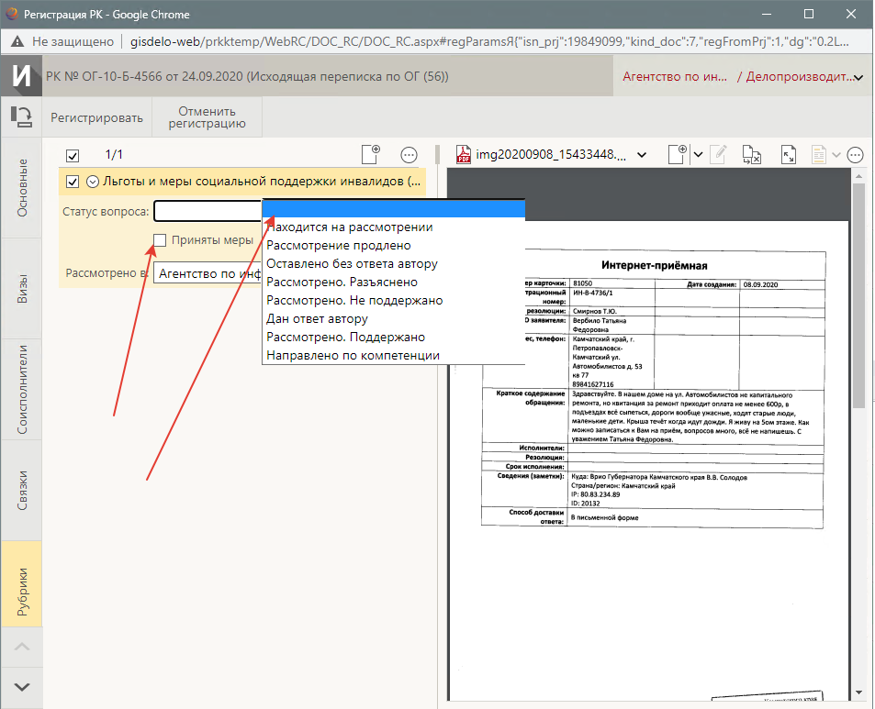

Порядок работы с обращениями, направляемыми по компетенции в ИОГВ для подготовки ответа за подписью руководителя ИОГВ
По резолюции обращение поступает руководителю ИОГВ, который рассматривает поступивший документ, принимает решение о назначении исполнителя и вносит подчиненную резолюцию от своего имени на исполнителя в соответствии с инструкцией по работе в ЕСЭД.
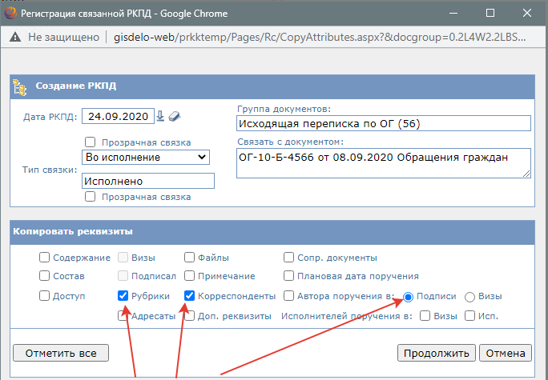
При подготовке ответа исполнитель создает связанную с РК «Обращения» РКПД «Исходящая переписка по ОГ (ХХ)», где ХХ – индекс ИОГВ. Выбирает для копирования реквизиты: Рубрики и Корреспонденты.
Регистрация исходящего документа
должна выполняться
из РК обращения.

Во вкладке «Визы» специалист ИОГВ, ответственный за работу с обращениями граждан, добавляет двух подписантов – руководителя ИОГВ и координирующее деятельность ИОГВ должностное лицо (Председатель Правительства Камчатского края, вице-губернатор Камчатского края или заместитель Председателя Правительства Камчатского края).
Во вкладке «Адресаты» должны быть внесены автор обращения, для направления ему ответа, и Управление ОРОГ с целью снятия обращения с контроля.
Координирующее деятельность ИОГВ должностное лицо (Председатель Правительства Камчатского края, вице-губернатор Камчатского края или заместитель Председателя Правительства Камчатского края) подписывает ответ на обращение из ИОГВ.
Подписанный проект направляется на регистрацию должностному лицу, ответственному за работу с обращениями граждан в соответствующем ИОГВ. При регистрации исходящего документа ответственное должностное лицо должно указать результат рассмотрения в разделе «Рубрики»:

После регистрации ответа исполнитель открывает по связке обращение и вносит отчет об исполнении поручения, содержащий краткую информацию и реквизиты документа (например, «исполнено, «направлен ответ по существу вопроса, исх. от 01.02.2020 № ОГ-10-Е-1»).
В случае, если вопрос, указанный в обращении не решен, то обращение может быть оставлено на дополнительном контроле. Специалист Управления ОРОГ создает новый контрольный пункт резолюции в первичной резолюции, при этом первичная резолюция снимается с контроля, а новый пункт направляется на исполнение руководителю ИОГВ.

Перенаправление обращений по компетенции в другой ИОГВ, зарегистрированных в Управлении ОРОГ.
Если обращение, содержит вопросы, решение которых не входит в компетенцию данного ИОГВ, то руководитель ИОГВ принимает решение о перенаправлении обращения по компетенции. С этой целью исполнитель должен создать связанную с РК «Обращения граждан ОРОГ» РКПД исходящего документа «Исходящая переписка ОРОГ по ОГ (ХХ)». Регистрация исходящего документа должна выполняться из РК обращения.
При создании РКПД рекомендуется скопировать основные реквизиты – Рубрики и Корреспонденты, добавить текст сопроводительного документа о причине перенаправления в другой орган власти.
Согласование и подписание проекта осуществляется в соответствии с должностными инструкциями и регламентами, утвержденными в органе власти.
Подписанный РКПД поступает на регистрацию должностному лицу, ответственному за работу с обращениями граждан в ИОГВ.
При регистрации исходящего документа в реквизите «Рубрики» необходимо установить значение «Перенаправлено по компетенции».
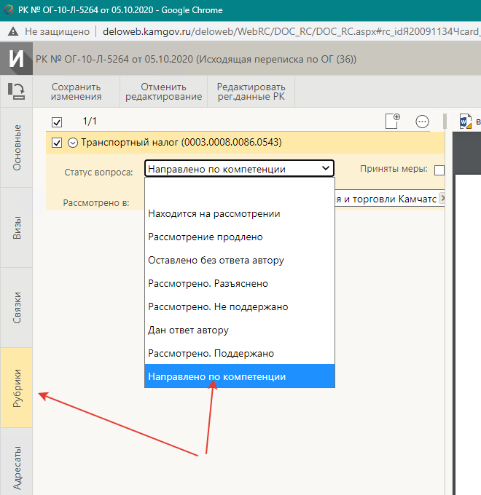

Если при создании РКПД был установлен признак копирования для корреспондента, то в реквизит будет автоматически добавлен заявитель, иначе его необходимо добавить вручную, в реквизите «Адресаты» добавьте из подразделений орган государственной власти, в который перенаправляется обращение, Управление ОРОГ (для снятия с контроля), заявителя (для уведомления).
Заполнение реквизита «Адресаты»:
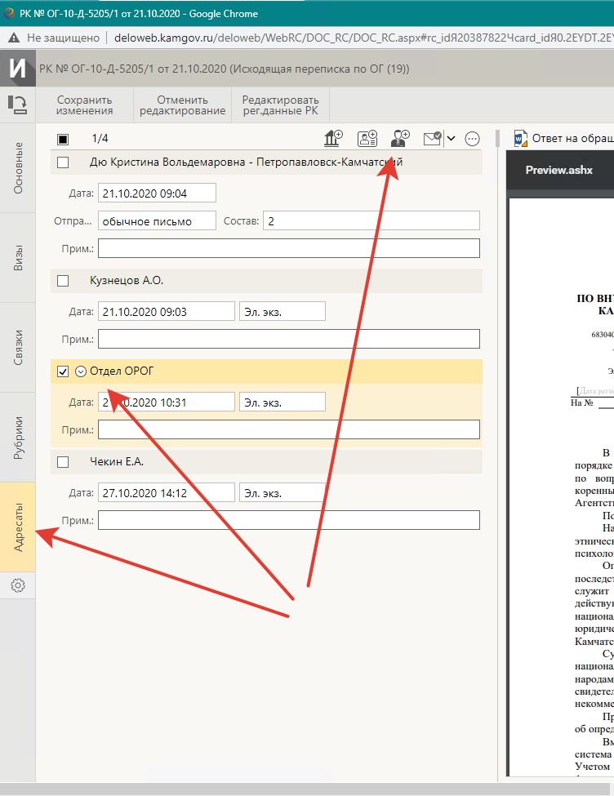

После регистрации исходящего документа Исполнитель вносит в РК «Обращение граждан ОРОГ» отчет об исполнении поручения Губернатора Камчатского края или должностного лица Правительства Камчатского края о перенаправлении обращения по компетенции.
Получив исходящий документ ИОГВ о перенаправлении обращения по компетенции, специалист Управления ОРОГ снимает с контроля первичную резолюцию и вносит в нее новый пункт резолюции на руководителя ИОГВ, в который перенаправляется обращение.

Особенности работы с обращениями граждан в структурных подразделениях Аппарата Губернатора и Правительства Камчатского края
Регистрация обращения осуществляется в соответствии с п. 3.1 настоящей инструкции в УРОГ. По резолюции Губернатора либо должностного лица Правительства Камчатского края обращение направляется на рассмотрение в структурное подразделение Аппарата Губернатора и Правительства Камчатского края (далее – структурное подразделение Аппарата).
При подготовке ответа заявителю исполнитель создает связанный с РК обращения проект документа (РКПД) за подписью руководителя Аппарата с визированием начальника структурного подразделения Аппарата и начальника УРОГ, выбирая группу документов «Исходящая переписка ОРОГ по ОГ». В адресатах указывает свое структурное подразделение и автора резолюции, Управление ОРОГ.
Ответ регистрируется в Управлении ОРОГ, заявителю направляется исполнителем.

Порядок учета обращений граждан, поступивших в ИОГВ

Порядок регистрации обращений
Для регистрации поступивших обращений необходимо выбрать группу документов «Обращения граждан (ХХ)», где ХХ– индекс ИОГВ. В поле «Корреспондент» внести заявителя (последовательность действий смотрите в пункте 3.1).
Текст обращения и приложенные документы сканируются и прикрепляются к регистрационной карточке обращения. В поле «Содержание» необходимо внести краткие сведения о сути обращения.
Заполнить поле «Рубрики». Для каждого вопроса в обращении выбрать код вопроса из «Тематического классификатора обращений и запросов граждан и организаций_2018».
В поле РК «План» вносится срок рассмотрения обращения. По умолчанию - 25 дней (включая день регистрации).
В поле «Кому» необходимо выбрать должностное лицо ИОГВ, в обязанности которого входит первичное рассмотрение обращений, в соответствии с документами, регламентирующими порядок рассмотрения обращения граждан в ИОГВ (далее автор первичной резолюции).
После регистрации РК «Обращения» автоматически направляется в кабинет должностного лица – автора первичной резолюции для рассмотрения и назначения исполнителя по обращению. Первичная резолюция должна быть контрольной. При вводе резолюции автоматически устанавливается контрольный срок, равный контрольному сроку всего документа. Автор резолюции может его сократить. В поле «Контролер» должно быть указано должностное лицо – сотрудник ИОГВ, в обязанности которого входит контроль исполнения.

ВАЖНО! Первичная резолюция должна быть контрольной. Поэтому, если автор первичной резолюции оставляет документ «за собой», в качестве исполнителя он должен указать себя.

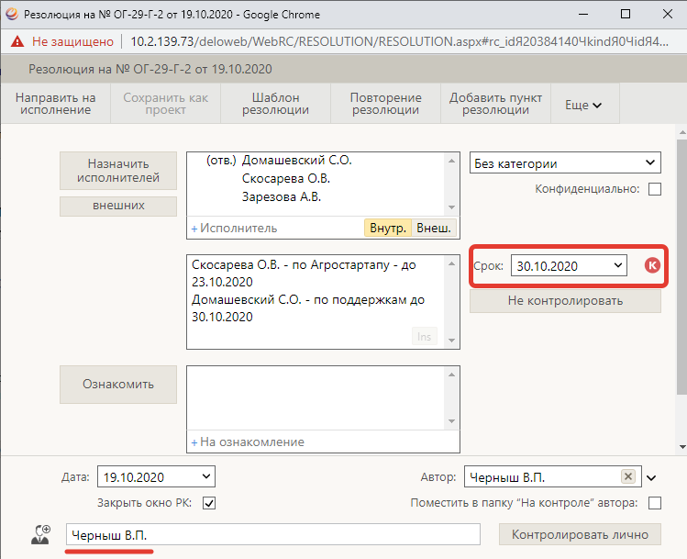

Порядок подготовки ответа за подписью руководителя ИОГВ
При подготовке ответа исполнитель создает связанную с РК «Обращения» РКПД «Исходящая переписка по ОГ (ХХ)», где ХХ – индекс ИОГВ и выбирает для копирования реквизиты: Рубрики и Корреспонденты.

Регистрация исходящего документа должна выполняться из РК обращения.
Согласование и подписание проекта документа проводится в соответствии с инструкцией по делопроизводству и иными регламентными документами.
Подписанный проект направляется должностному лицу, ответственному за работу с обращениями граждан, на регистрацию. При регистрации исходящего документа ответственное должностное лицо должно указать результат рассмотрения в разделе «Рубрики»:

После регистрации ответа открыть по связке РК «Обращения граждан (ХХ)» и снять с контроля первичную резолюцию.

Перенаправление обращений по компетенции в другой орган государственной власти, зарегистрированных в ИОГВ
Если обращение, содержащее вопросы, решение которых не входит в компетенцию данного ИОГВ, то руководитель ИОГВ принимает решение о перенаправлении обращения по компетенции. С этой целью исполнитель должен создать связанную с РК «Обращения граждан (ХХ)» РКПД исходящего документа «Исходящая переписка по ОГ (ХХ)». Регистрация исходящего документа должна выполняться из РК обращения.
При создании РКПД рекомендуется скопировать основные реквизиты – «Рубрики» и «Корреспонденты», добавить текст сопроводительного документа о причине перенаправления в другой орган власти.
В реквизит «Адресат» добавить орган государственной власти, в который перенаправляется обращение. Если орган власти подключен к ЕСЭД, то выбрать его из справочника подразделений, если не подключен - из справочника организаций.
Согласование и подписание проекта осуществляется в соответствии с должностными инструкциями и регламентами, утвержденными в органе власти.
Подписанный РКПД поступает на регистрацию должностному лицу, ответственному за работу с обращениями граждан в ИОГВ.
При регистрации исходящего документа необходимо в реквизите «Рубрики» установить значение «Направлено по компетенции».

Если при создании РКПД был установлен признак копирования для корреспондента, то в реквизит будет автоматически добавлен заявитель, иначе его необходимо добавить вручную.
Если специалист, ответственный за регистрацию обращений, не является контролером по первичному поручению, то в адресаты добавьте контролера первичного поручения для снятия поручения с контроля.
Контролер первичного поручения по связке открывает РК «Обращения», снимает с контроля первичную резолюцию и добавляет в адресаты РК «Обращения» орган государственной власти, в который перенаправляется обращение.

Особенности работы с обращениями граждан при взаимодействии с ОМСУ
Органы местного самоуправления принимают и отправляют корреспонденцию по каналам ЕСЭД, в том числе при работе с обращениями граждан.
При работе с обращениями граждан, поступивших в адрес Губернатора и Правительства Камчатского края посредством ГИС ЕСЭД, взаимодействие ИОГВ с ОМСУ осуществляется в двух случаях:
- запрос информации компетентного ОМСУ для подготовки ИОГВ ответа на обращение гражданина;
- перенаправление обращения по компетенции в ОМСУ для подготовки ответа гражданину.

    - Запрос информации в ОМСУ для подготовки ИОГВ ответа на обращение гражданина.
По резолюции обращение поступает руководителю ИОГВ, который рассматривает поступивший документ и принимает решение о необходимости запроса информации от органа местного самоуправления. В этом случае, ответственный исполнитель направляет официальный запрос на имя Главы ОМСУ или начальника структурного подразделения администрации, в компетенции которого находится рассматриваемый вопрос, за подписью руководителя ИОГВ (см. раздел 4.2. «порядок подготовки ответа за подписью руководителя ИОГВ»).
Регистрация исходящего документа должна выполняться из РК обращения.
При подготовке запроса, ответственный исполнитель ИОГВ создает связанную с РК «Обращения» РКПД «Исходящая переписка по ОГ (ХХ)», где ХХ – индекс ИОГВ, прикладывая обращение приложением к сопроводительному письму, при этом во вкладке «Адресаты» необходимо выбрать внутреннего адресата ОМС.
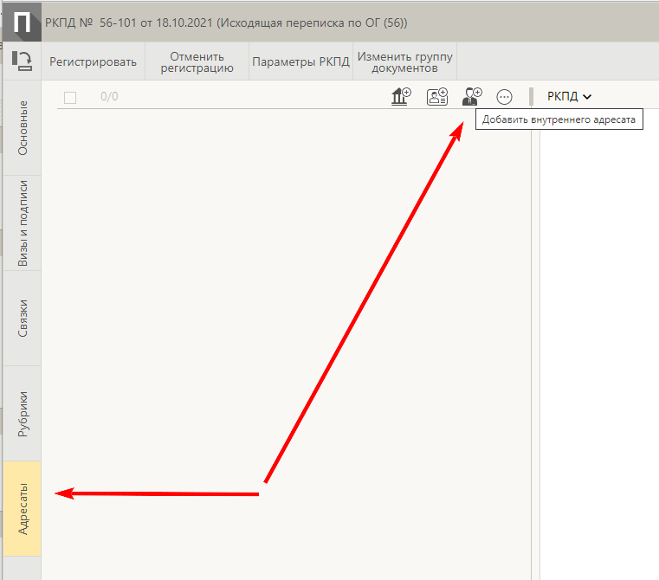

После получения ОМСУ обращения гражданина, ответственный исполнитель подготавливает ответ и посредством ГИС ЕСЭД направляет официальным письмом в ИОГВ, от которого был получен запрос, используя также группу документов «Исходящая переписка по ОГ (ХХ)», связанную с РК запроса, где ХХ – код или индекс ОМСУ (см. подраздел 2.2.3. «исходящие, связанные с обращениями граждан»).
На основании полученной информации ответственный исполнитель ИОГВ готовит ответ на обращение для гражданина, согласовывает и подписывает проект документа в соответствии с инструкцией по делопроизводству и иными регламентными документами (см. раздел 4.2. «порядок подготовки ответа за подписью руководителя ИОГВ»).

    - Перенаправление обращения граждан по компетенции в ОМСУ и подготовка ответа.
Должностное лицо, рассматривающее обращение (заместитель Председателя Правительства Камчатского края), может принять решение о перенаправлении его напрямую в ОМСУ. В этом случае соответствующее решение описывается по тексту резолюции, ответственным исполнителем по резолюции указывается Управление ОРОГ с указанием ФИО Главы ОМСУ, куда необходимо подготовить сопроводительное письмо о рассмотрении обращения гражданина.
Управление ОРОГ готовит РКПД сопроводительного письма группы документов «Исходящая переписка ОРОГ по ОГ» за подписью начальника управления в адрес Главы ОМСУ, в отношении которого было принято решение о перенаправлении, а также в адрес гражданина информацию о перенаправлении его обращения в соответствующий орган.
При направлении сопроводительного письма в ОМСУ, обращение должно являться приложением к данному письму. Важно, при регистрации исходящего документа в реквизите «Рубрики» необходимо установить значение «Перенаправлено по компетенции» (см. раздел 3.4. «перенаправление обращений по компетенции»), при этом во вкладке «Адресаты» необходимо выбрать внутреннего адресата ФИО Главы ОМСУ и заявителя. Одновременно специалист Управления ОРОГ, который готовил письмо Главе ОМСУ в соответствии с поручением, снимает поручение с контроля, адресованное в Управление ОРОГ и добавляет в закладке «Поручения» ответственного исполнителя ФИО Главы ОМСУ, поручение необходимо поставить контрольным.
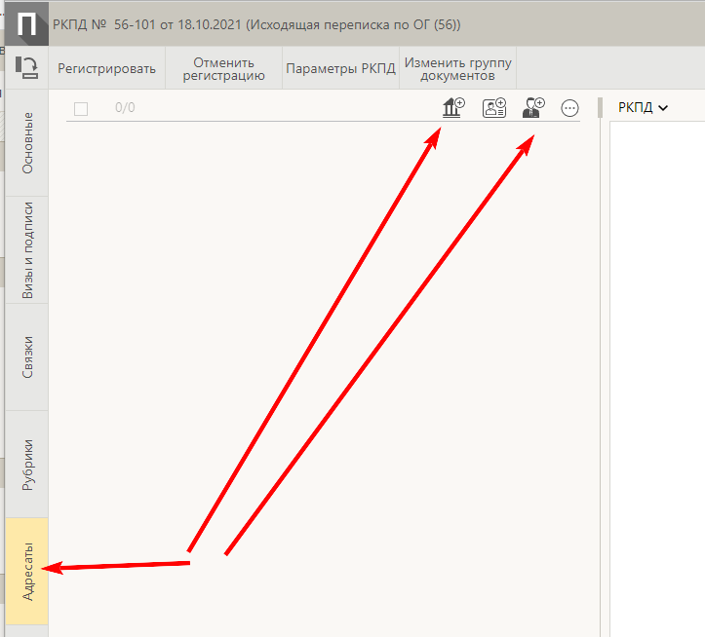
ОМСУ, получив обращение готовит ответ гражданину за подписью Главы ОМСУ или иного уполномоченного лица.
Регистрация исходящего документа (ответ на обращение гражданина) должен выполняться из РК обращения. Ответ регистрирует специалист, ответственный за работу с обращениями граждан в ОМСУ в ГИС ЕСЭД, используя группу документов «Исходящая переписка по ОРОГ по ОГ (ХХ)», где ХХ – код или индекс ОМСУ (см. раздел 2.2.3. «исходящие, связанные с обращениями граждан»). В РКПД ответа в разделе «Адресаты» указывается гражданин (при необходимости) и Управление УРОГ, заместитель Председателя Правительства Камчатского края, давшего поручение по данному обращению.
Советник заместителя Председателя Правительства Камчатского края должен согласовать ответ на обращение из ОМСУ и направить в Управление ОРОГ для снятия с контроля, либо оставить на дополнительном контроле.
Ответ гражданину ОМСУ направляет самостоятельно посредством электронной почты, либо на почтовый адрес гражданина, указанных в обращении, в сроки установленными законодательством РФ.
В исключительных случаях обращение может быть перенаправлено ИОГВ по компетенции в ОМСУ. Данное решение может принимать руководитель ИОГВ, которому было направлено обращение на исполнение.
В этом случае, ответственный исполнитель ИОГВ должен подготовить сопроводительное письмо в ОМСУ и направить посредством ЕСЭД, создав связанную с РК «Обращения граждан ОРОГ». Группа документов РКПД сопроводительного письма «Исходящая переписка по ОРОГ по ОГ (ХХ)». К карточке сопроводительного письма необходимо прикладывать обращение, как приложение к сопроводительному письму. Важно, при регистрации исходящего документа в реквизите «Рубрики» необходимо установить значение «Перенаправлено по компетенции» (см. раздел 3.4. «перенаправление по компетенции»), при этом во вкладке «адресаты» необходимо выбрать внутреннего Главу ОМСУ.
ОМСУ, получив обращение гражданина, подготавливает ответ гражданину за подписью Главы Администрации или иного уполномоченного лица.

Особенности учета обращений граждан, поступивших через интернет приемную
Заявитель формирует свое обращение на официальном сайте Правительства Камчатского края. Обращение передается на сервис регистрации, который выполняет создание РК «Интернет приемная» в ЕСЭД.
РК «Интернет приемная» по сути является технологической карточкой, на основе которой регистрируется обращение в системе. Обращение в системе должно быть зарегистрировано в соответствии со ст. 8 N 59-ФЗ от 02.05.2006 «О порядке рассмотрения обращений граждан в Российской Федерации».
РК «Интернет приемная» имеет сквозную нумерацию. Если интернет пользователь адресовал обращение Губернатору Камчатского края или должностному лицу Правительства Камчатского края, то РК «Интернет приемная» поступает на регистрацию в картотеку Управления по работе с обращениями граждан Камчатского края в кабинет Управления ОРОГ, в иных случаях – в картотеку соответствующего ИОГВ.
Для регистрации обращения гражданина в системе необходимо получить список РК «Интернет приемная», воспользовавшись функцией поиска (настройка поискового запроса приведена далее). Должностное лицо, ответственное за регистрацию интернет обращений, просматривает поступившие интернет обращения. В РК «Интернет приемная» заполняются следующие реквизиты:
От – дата поступления обращения;
Корреспондент – данные заявителя;
Кому – орган власти, в который адресовано обращение;
Адресаты – кому будет направлено на рассмотрение;
Рубрики – тема (темы вопросов в обращении)
Содержание;
Файлы – первый файл всегда Appeal.pdf – карточка обращения, заполненная на сайте, далее электронные документы, приложенные заявителем.
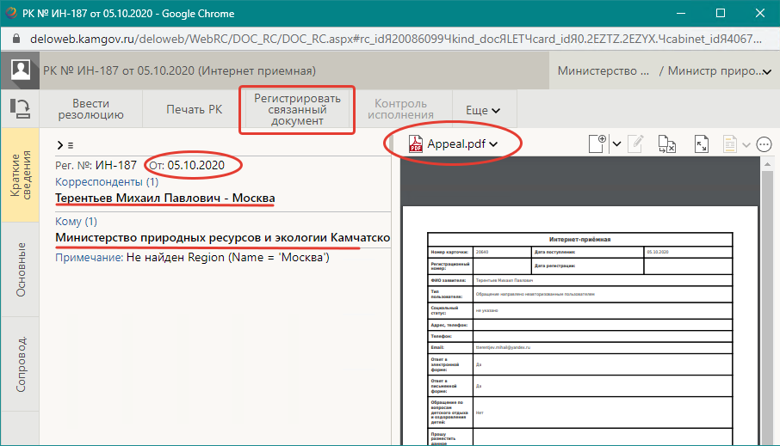

Воспользовавшись кнопкой «Регистрировать связанный документ» необходимо:
выбрать группу документов «Обращения граждан ОРОГ» или «Обращения граждан ОГ (ХХ)»,
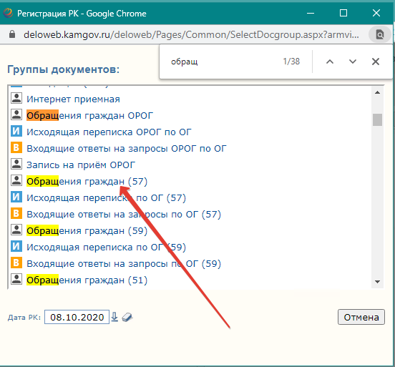
установить тип связки «интернет приемная» и следующие реквизиты для копирования:
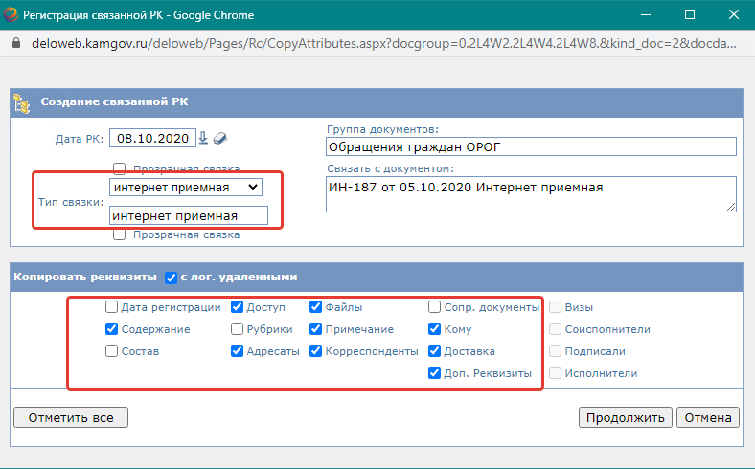

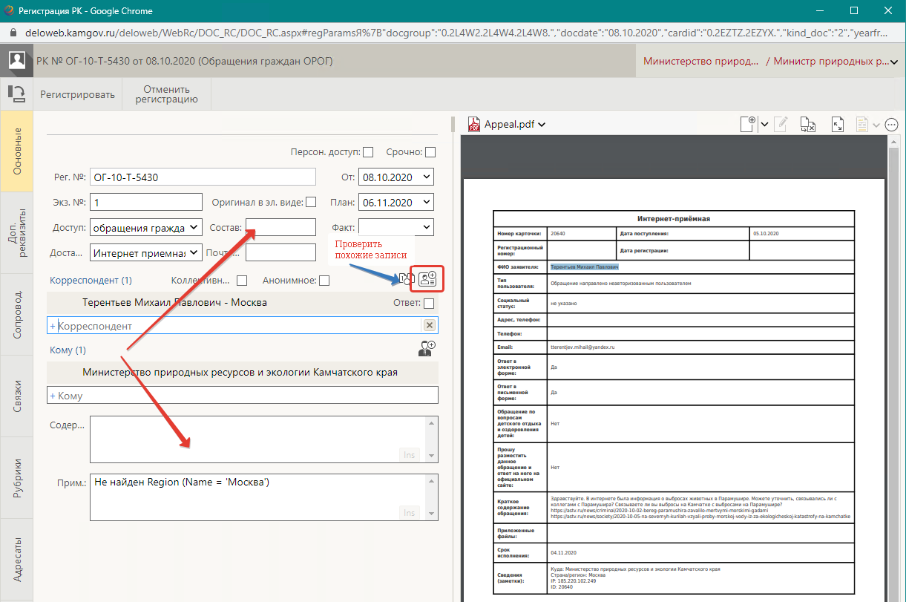
заполнить обязательные реквизиты: «Содержание» - краткая информация о сути обращения, «Состав» - количество листов и приложений, затем проверить наличие в справочнике «Граждане» других записей от этого же заявителя (синяя стрелка).

ВАЖНО! Дублирующие записи в справочнике «Граждане» могут появится при неполном или неточном заполнении обязательных реквизитов о физическом лице. В соответствии с руководством к системе «Дело» идентификация заявителя выполняется по четырем полям: ФИО, индекс, город, почтовый адрес.

В окне поиска заявителей введите ФИО для проверки
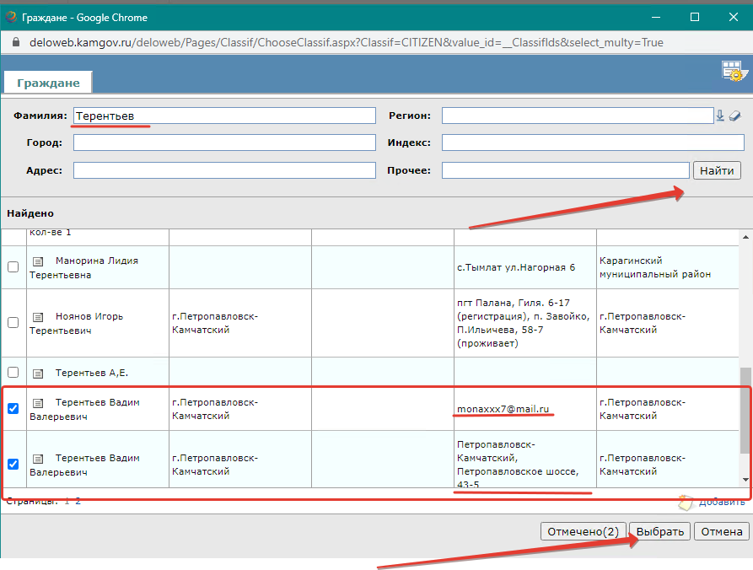
В результате система выберет все подходящие обращения:
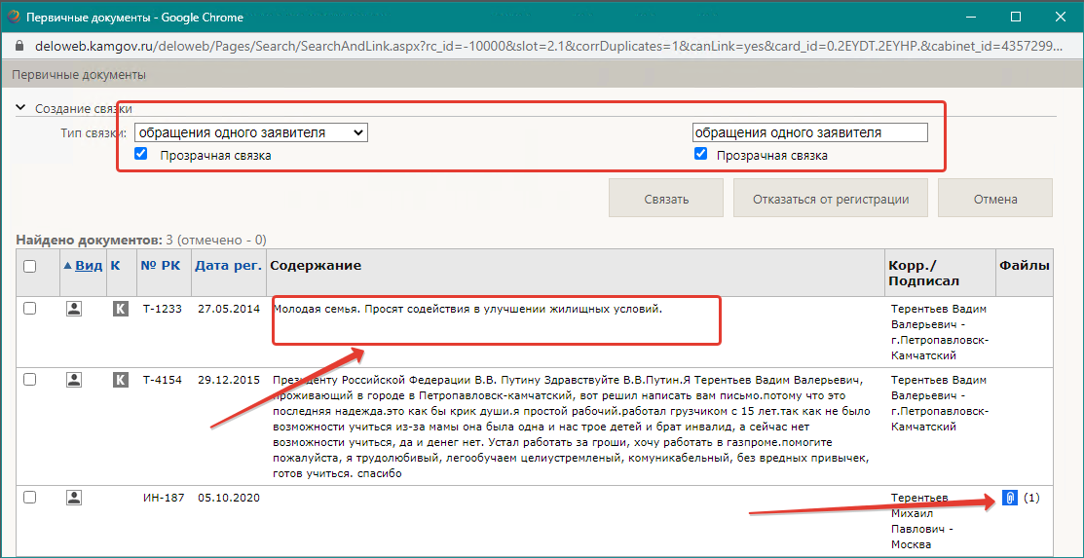
Если текущее обращение является повторным одного из обращений в списке, то установите связку только с ним – тип связки «Первичный – Повторный», либо выберите все обращения данного заявителя и установите тип связки «Обращения одного заявителя».
ВАЖНО! Не ставьте связку с РК «Интернет обращение» - будет выдаваться сообщение об ошибке так как РК «Обращение граждан» создается на основе этой РК.

По вопросам обращения заполните реквизит рубрики в соответствии с данной инструкцией.
Для обращений, поступивших на регистрацию в Управление ОРОГ необходимо заполнить реквизит «Адресаты» в соответствии пунктом 3.1 настоящей инструкции. Для обращений, поступивших в ИОГВ, при необходимости, измените должностное лицо в поле «Кому», в соответствии с пунктом 4.1 настоящей инструкции.
После регистрации обращения его РК автоматически направится в кабинет должностного лица для первичного рассмотрения. Дальнейшая работа с обращением выполняется в соответствии с данной инструкцией.

Рекомендованные поисковые запросы для регистраторов

Создание персональных поисковых запросов
Для удобства своей работы пользователи могут создать персональный набор поисковых запросов. Запрос можно добавить из перечня уже настроенных системным технологом или создать новый.
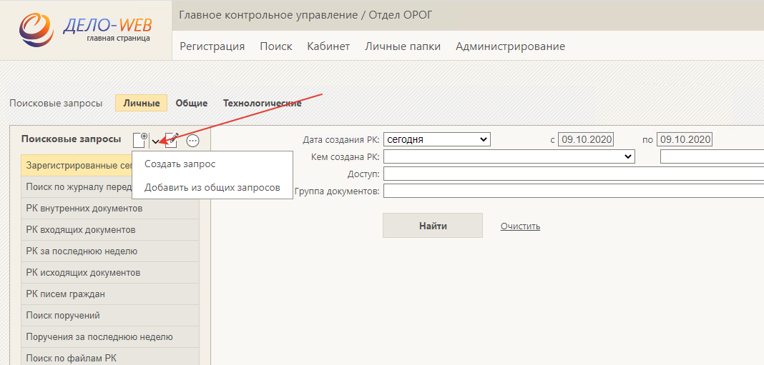
Для нового запроса выберите пункт меню «Создать запрос». Откроется окно выбора типа запроса.
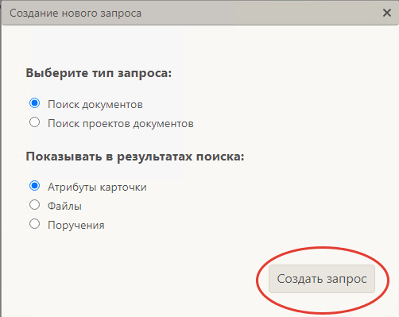
Откроется окно «Критерии поиска».
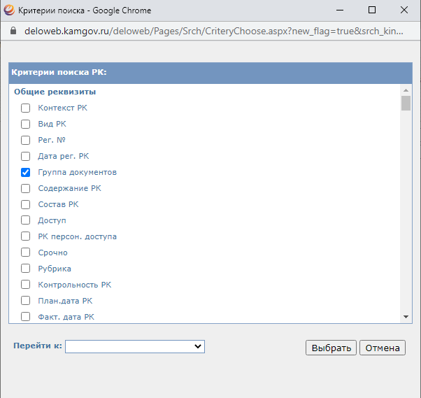
Выберите необходимые критерии и подтвердите выбор кнопкой «Выбрать».
Задайте в выбранных критериях значения по умолчанию и нажмите «Сохранить запрос».
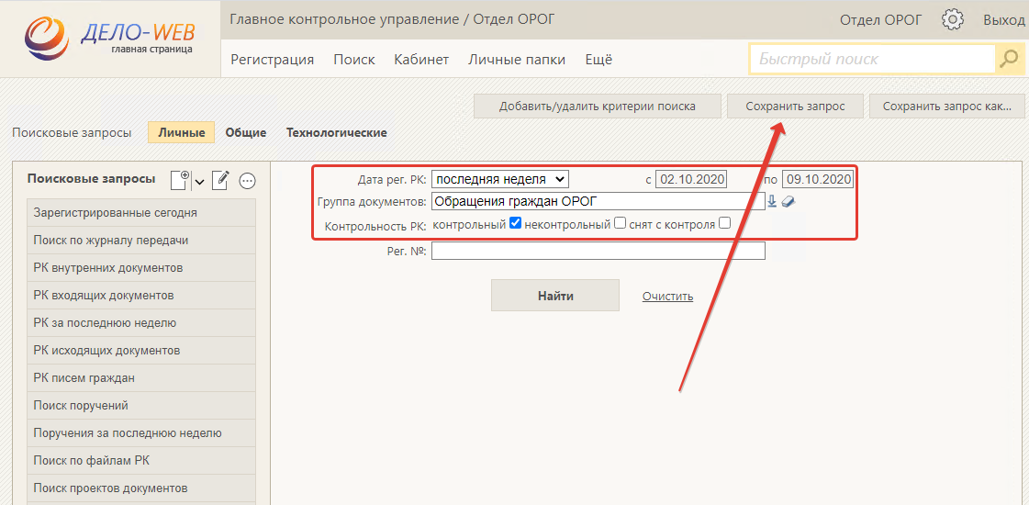
Таким образом можно подготовить необходимое количество запросов, в том числе и на основе других запросов.
ВАЖНО! Если при попытке сохранить запрос будет выдано сообщение, что вы не имеете права сохранить этот запрос, то воспользуйтесь кнопкой «Сохранить запрос как…» и сохраните его под новым именем.

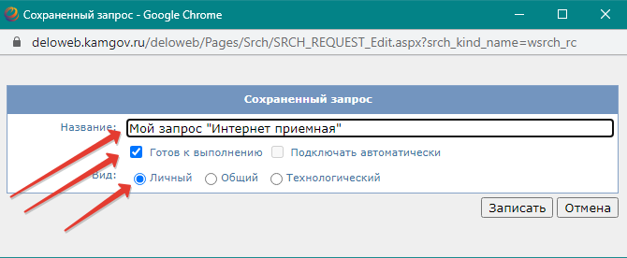
Введите с клавиатуры понятное наименование.
Установите флаг «Готов к использованию» для того, чтобы запрос появился на основной странице кабинета.
Нажмите кнопку «Записать».

Рекомендуемый поисковый запрос для проверки наличия обращений, поступивших через интернет приемную
Для поиска обращений граждан, поступивших через интернет приемную подготовлен общий поисковый запрос «Обращения в интернет приемной».

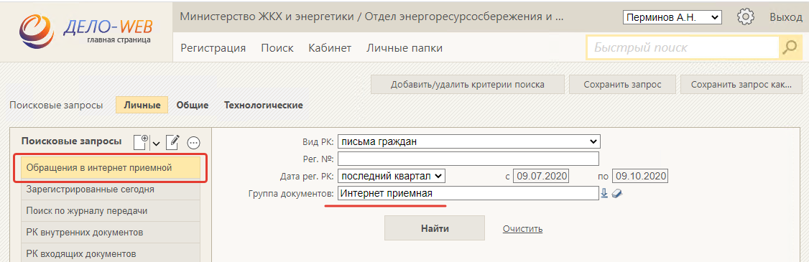

Основные критерии: «Группа документов» – «Интернет приемная» и период регистрации РК «Дата рег.РК».

Рекомендуемый поисковый запрос обращений, не рассмотренных руководителем
Необходимо выполнить поиск обращений, по которым еще нет резолюций руководителя.
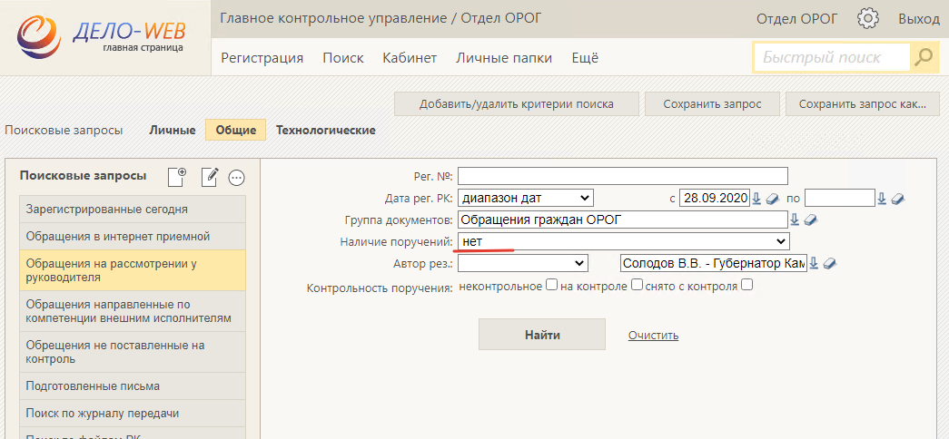
Поисковые реквизиты:
- Группа документов (для каждого ИОГВ своя группа);
- Период регистрации;
- Автор резолюции (руководитель, которому направили ОГ на рассмотрение)
- Наличие поручений – «НЕТ».

Особенности подготовки данных для выгрузки на ССТУ

Регистрация обращения
При регистрации обращения и заполнении рубрики значения устанавливаются по умолчанию:
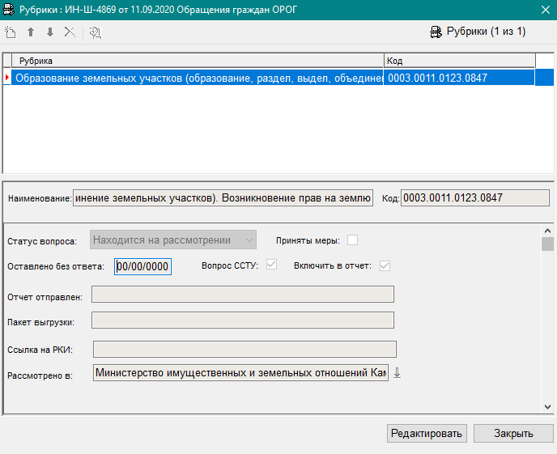

Статус вопроса – «Находится на рассмотрении», «Вопрос ССТУ», «Включить в отчет» и «Рассмотрено в» - орган власти, в котором зарегистрировано обращение.
Поле «Статус вопроса» - вручную изменяется только, если необходимо установить статус «Оставлено без ответа автору». В остальных случаях в РК «Обращения» статус вопроса изменяется при регистрации связанного исходящего документа.
При создании исходящего документа (или РКПД документа) необходимо установить флаг копирования рубрик из РК «Обращения», а затем выбрать статус вопроса.
Далее рассмотрим основные варианты.

Направление обращения для рассмотрения по компетенции
Для направления вопроса обращения по компетенции в другое ведомство/организацию необходимо зарегистрировать сопроводительный документ. Должна быть выбрана группа документа «Исходящая переписка по ОГ(ХХ)», если документ будет подписан руководителем ИОГВ, или «Исходящая переписка ОРОГ по ОГ» в случае подписания Губернатором Камчатского края или должностным лицом Правительства Камчатского края.
При регистрации РК «Исходящая переписка по обращению» в дополнительных реквизитах Рубрики «Статус вопроса» необходимо установить значение «Направлено по компетенции».
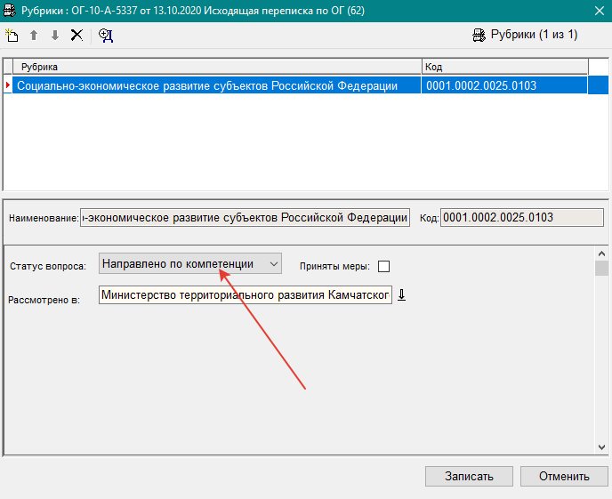

«Статус вопроса» автоматически копируется в РК обращения и автоматически взведется флаг «Включить в отчет», а в поле «Рассмотрено в» будет установлена организация, в которой был зарегистрирован исходящий документ.
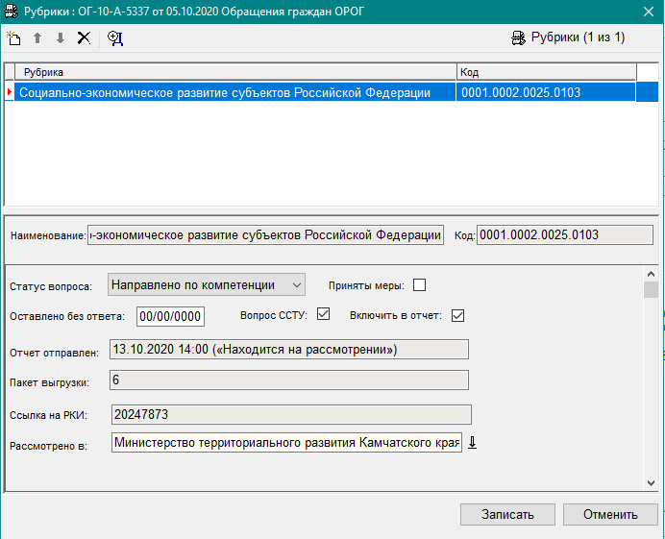
В поле «Ссылка на РКИ» автоматически будет записан системный номер исходящего номера ответа.
В РК «Исходящего документа» в поле «Адресаты» необходимо внести организацию, в адрес которой перенаправляется обращение.

ВАЖНО! В дополнительном реквизите организации обязательно должен быть внесен код ССТУ. В справочнике организаций смотрите список «ССТУ».
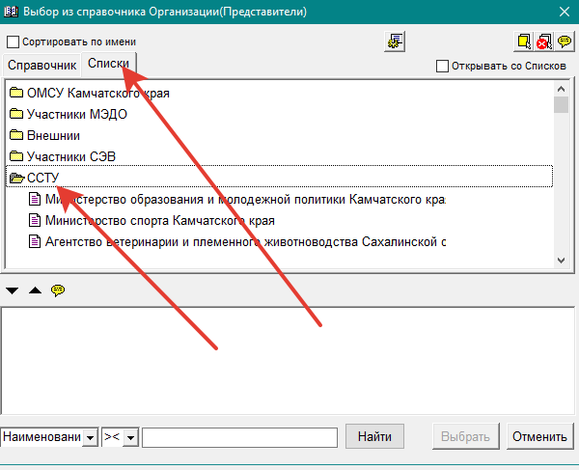
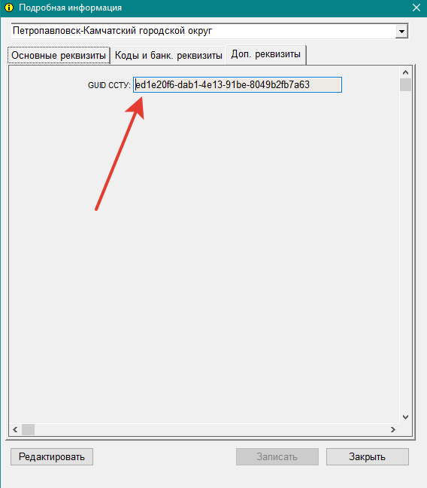
При необходимости пользователи могут создать свои индивидуальные списки организаций, имеющих код ССТУ.
ВАЖНО! Для закрытия обращения и выгрузки его на ССТУ обязательно должен быть установлен код ССТУ у адресата. При его отсутствии необходимо отредактировать элемент справочника. Изменять значения справочника могут только пользователи, наделенные соответствующими правами.

Регистрация ответа заявителю
Для направления ответа по обращению необходимо зарегистрировать связанный документ «Исходящая переписка по ОГ(ХХ)», если документ будет подписан руководителем ИОГВ, или «Исходящая переписка ОРОГ по ОГ» в случае подписания Губернатором Камчатского края или должностным лицом Правительства Камчатского края
При регистрации РК «Исходящая переписка по обращению» в дополнительных реквизитах Рубрик «Статус вопроса» необходимо установить одно из значений:
- «Дан ответ автору»;
- «Рассмотрено. Разъяснено»;
- «Рассмотрено. Не поддержано»;
- «Рассмотрено. Поддержано». При указании данного статуса в случае принятых по вопросу мер установите флажок доп. реквизита «Приняты меры».
В поле «Адресаты» должен быть скопирован или добавлен заявитель и проставлена отметка об отправке документа.
Добавьте файлы в РК.
ОБРАТИТЕ ВНИМАНИЕ! Первым в списке файлов должен быть файл ответа заявителя и у него должен стоять флаг «рассылать» для обеспечения выгрузки файла и передачи его на ССТУ. На ССТУ передается только первый файл.

При регистрации РК «Исходящего» в РК «Обращения» автоматически скопируется статус вопроса рубрики, в поле «Рассмотрено в» будет установлено наименование ИОГВ, взведен флаг «Включить в отчет», заполнено поле «Ссылка на РКИ».

Рекомендуемый поисковый запрос для выгрузки обращений на ССТУ
Выгрузка на ССТУ выполняется в программе «Дело» («толстый» клиент). Для осуществления выгрузки необходимо выполнить настройки на рабочем месте (с этой целью можно обратиться в службу технической поддержки ГИС ЕСЭД), затем зайти в программу «Дело» в функцию поиск, выбрать поиск «Для ССТУ». Найти все подходящие записи документов.
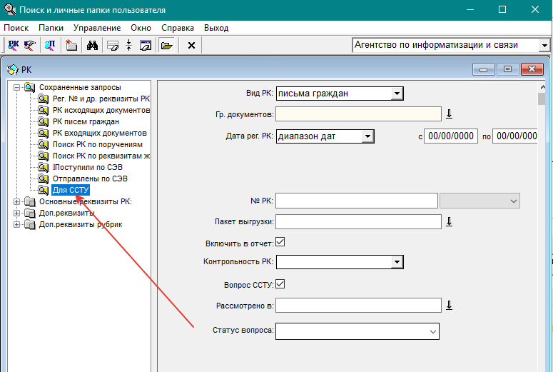
Главными критериями поиска являются два признака, установленных на вопросах обращений:
- «Вопрос ССТУ» признак в рубрике, что это вопрос является вопросом ССТУ
- «Включить в отчет» - система автоматически проставляет этот признак в вопросах при регистрации, при формировании включении вопроса в пакет выгрузки, система снимает этот флаг и, затем, флаг вновь может быть взведен системой при изменении статуса рассмотрения вопроса.

Выгрузка данных на ССТУ

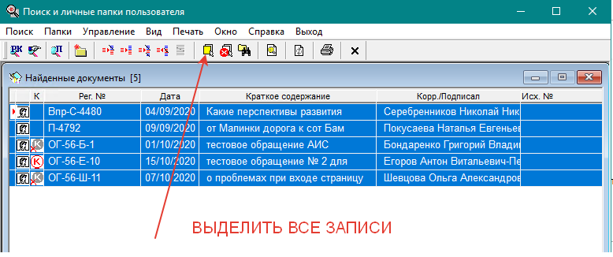
Откройте и сформируйте рекомендованный запрос, выделите все записи,

выполните выгрузку данных на ССТУ:
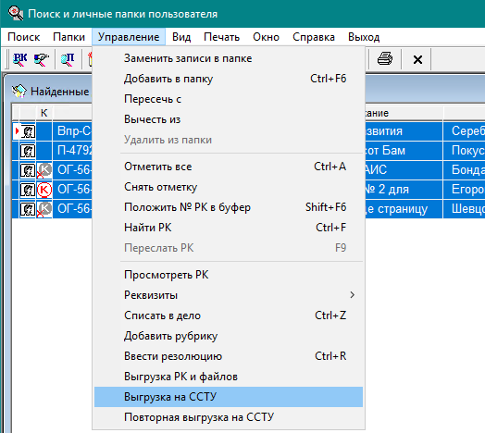

В результате сформируется пакет выгрузки. Для каждой успешно выгруженной записи из РК «Обращения» в поле «Пакет номер» будет записан текущий номер пакета. Нумерация пакетов ведется в целом по базе данных и не разделяется по ИОГВ. В каталоге выгрузки в результате процедуры для пакета выгрузки создаются следующие файлы:
– Файл пакета выгрузки в виде zip-архива, содержащего файлы отчетов по обращениям. Имя файла: «<№ пакета>.zip». Каждый содержащийся в zip-архиве отчет представляет собой файл формата JSON, содержащий данные о ходе и результатах рассмотрения вопроса/вопросов одного обращения. Если в обращении несколько вопросов, и, если есть данные для передачи в РРО ССТУ по нескольким вопросам одного обращения, такие данные включаются в один файл. Файл пакета выгрузки предназначен для передачи данных в РРО ССТУ.
– Файл описи выгрузки в формате Excel. Имя файла: «<№ пакета>.xls. Файл описи выгрузки может использоваться для контроля результатов выгрузки, получения информации о данных, включенных в выгрузку.
Замечание. Рекомендуется сохранять файл описи каждой выгрузки (в течение одного месяца) на случай, если потребуется проверить данные какой-либо выгрузки.
– Служебный файл протокола ошибок выгрузки в формате Excel. Имя файла: «error<№ пакета>.xls». В этом файле фиксируются случаи невозможности выгрузки данных по каким-либо РК из числа выбранных для выгрузки. Протокол содержит таблицу со сведениями о вопросах, не включенных в выгрузку. Данный файл формируется только в случае, если в ходе выгрузки произошли ошибки, по причине которых не получилось выгрузить какую-либо информацию по выбранным для выгрузки РК.
По завершении выгрузки появляется сообщение о ее результатах с указанием количества успешно выгруженных обращений.
ВАЖНО! На ССТУ загружается zip файл. В результате загрузки автоматически изменится информация об обращениях, в том числе о направленных из других органов.
Таким образом для ИОГВ, работающих в одной базе, информацию по обращению закрывает конечный исполнитель!

Загрузка данных на ССТУ
Для осуществления загрузки пакета на ССТУ необходимо выполнить предварительно настройку рабочего места. Для это на портале ССТУ нужно зайти в закрытую часть и скачать установщик АРМ ЕС ОГ,
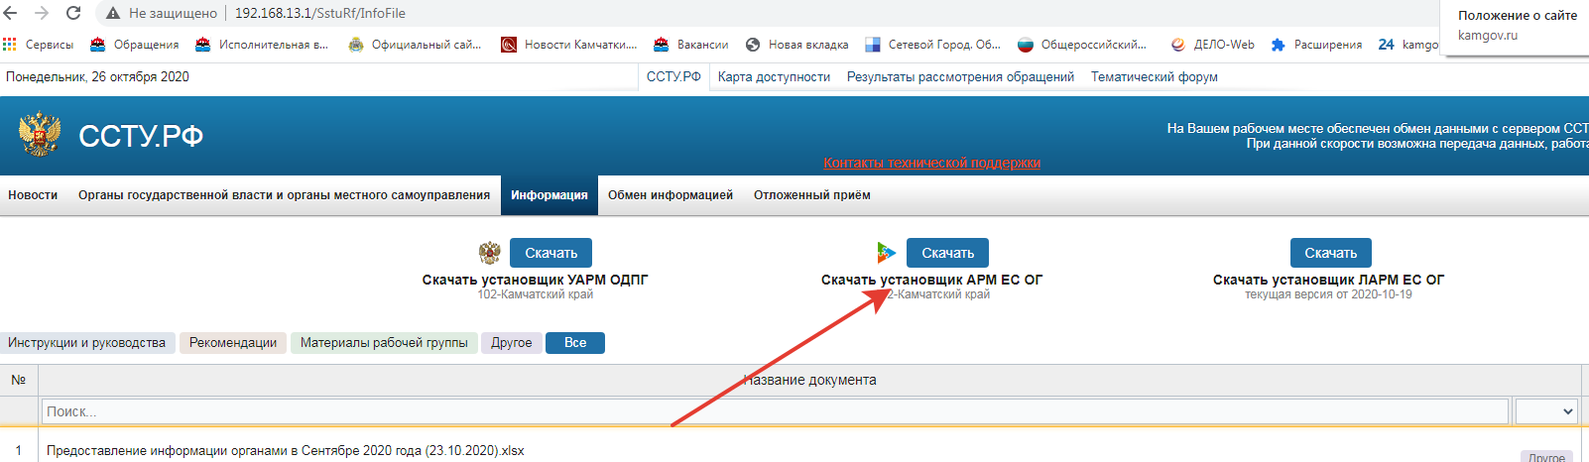

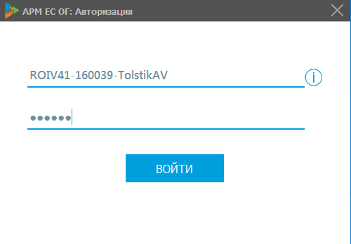
установить АРМ ЕС ОГ на рабочее место и войти в систему под логином и паролем специалиста, отвечающего за заполнение формы отчета о результатах рассмотрения обращений граждан.

Перейти на вкладку «Информационный обмен»,
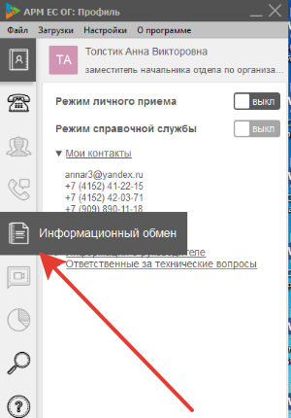

выбрать «Загрузить архив»,
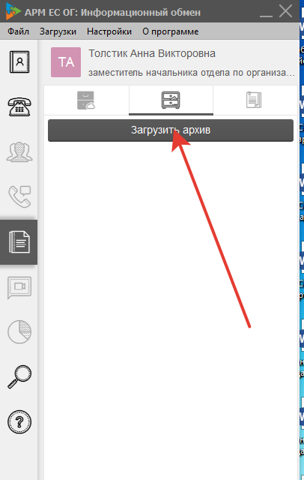
выбрать пакет, который был сформирован в каталоге выгрузки, и, по окончании загрузки, отправить его в раздел РРО.
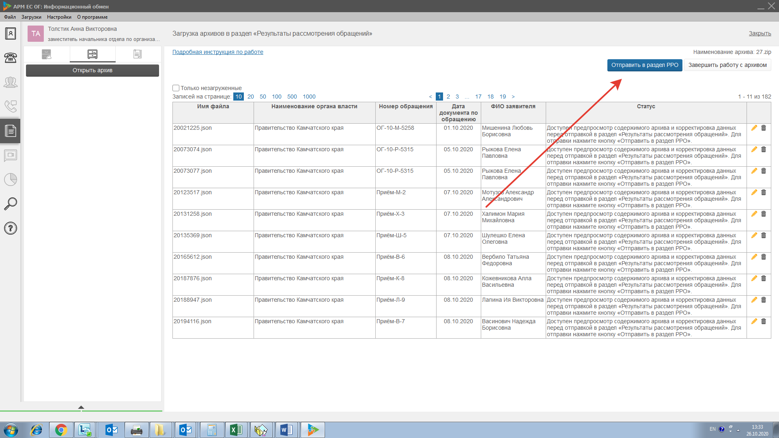

Возможность создания пакета выгрузки на ССТУ через Дело-Web.
Для того, чтобы по результатам работы с обращениями граждан создать пакет для загрузки на ССТУ, пользователь, имеющий право выгрузки данных на ССТУ, должен зайти в функцию «Поиск» Дело-Web. Для удобства быстрого формирования списка записей документов, готовых к выгрузке на ССТУ, в системе подготовлен общий поисковый запрос «Для выгрузки на ССТУ», который можно добавить из общего списка как показано на рисунке ниже:
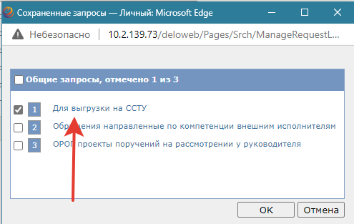
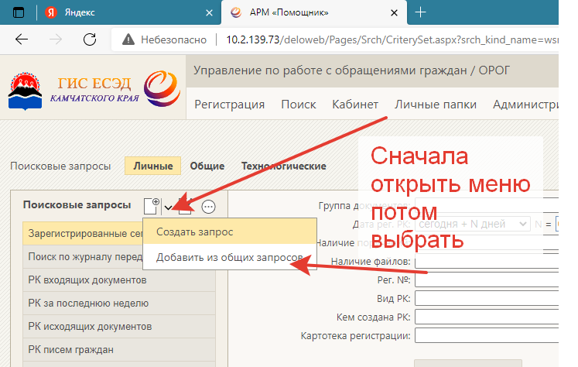

Для того чтобы в результаты запроса попадали только записи, которые могут быть закружены на ССТУ текущим пользователем, необходимо заполнить поле «Рассмотрено в» – внести в него заключенное в кавычки наименование организации пользователя как показано на рисунке:
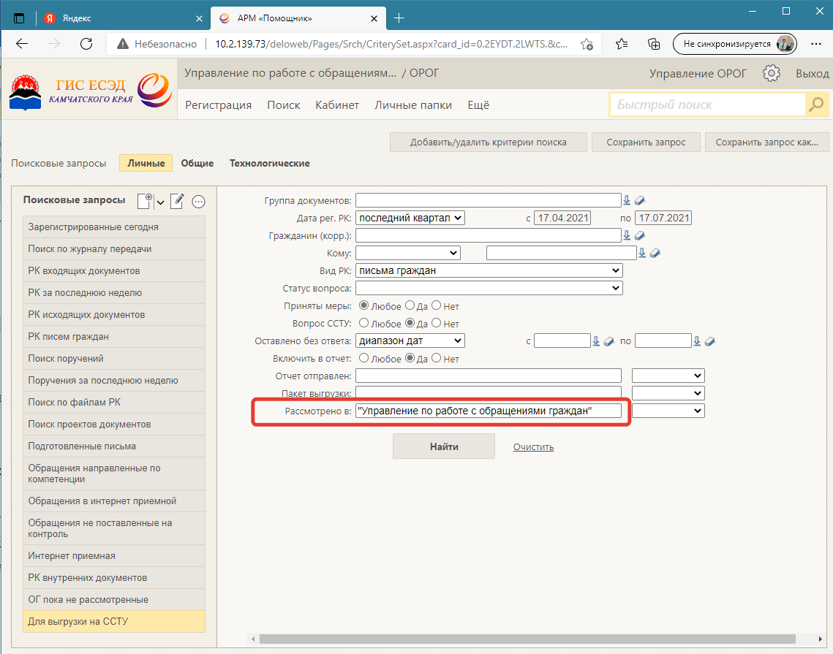
ВАЖНО! Наименование должно быть внесено без ошибок, точно соответствовать наименованию организации справочника ГИС ЕСЭД. Рекомендуем скопировать наименование из РК документа, рассмотренного в вашей организации, которое было внесено системой в соответствующий реквизит вопроса на вкладке «Рубрики»

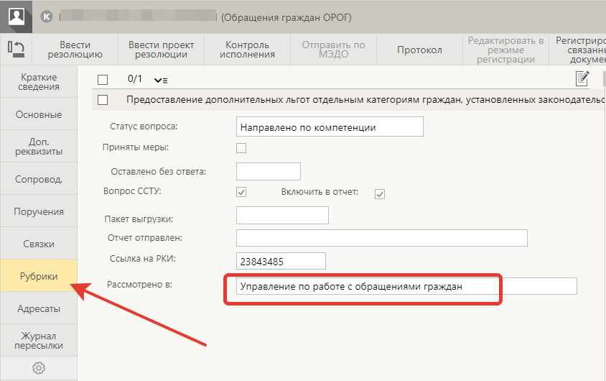
По кнопке «Сохранить запрос КАК» пользователь может сохранить собственный запрос с новым именем (например, «Мой запрос для ССТУ»), чтобы в дальнейшем использовать его в работе, а общий запрос удалить из списка:
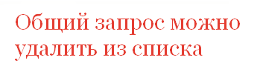
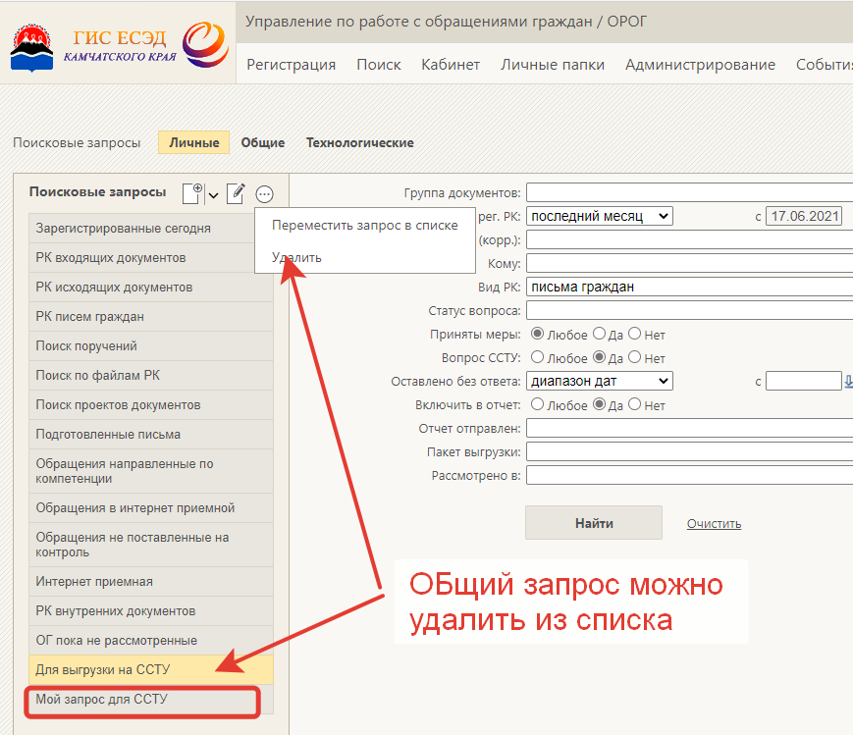
В результате выполнения поиска откроется список РК, информацию о которых необходимо выгрузить на ССТУ. Для формирования выгрузки необходимо отметить все записи или только некоторые из них и выбрать пункт меню «Выгрузка для РО ССТУ»:
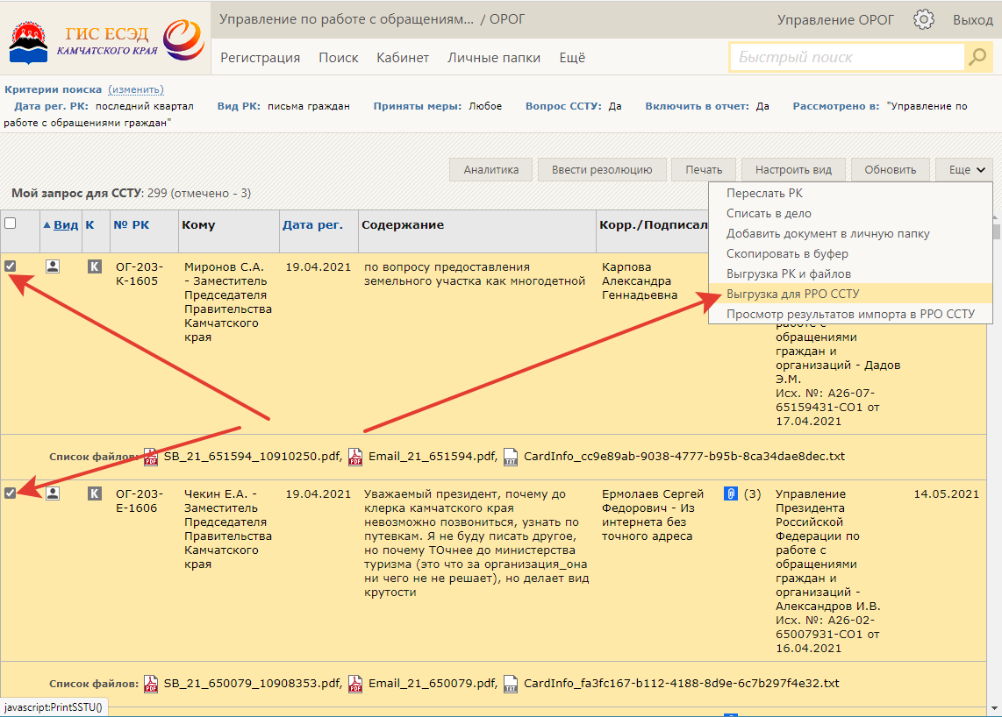
По окончании выгрузки будет выдано сообщение:
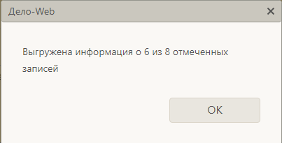

Через пункт меню «Просмотр результатов импорта в РРО ССТУ» можно посмотреть протокол выгрузки и протокол ошибок
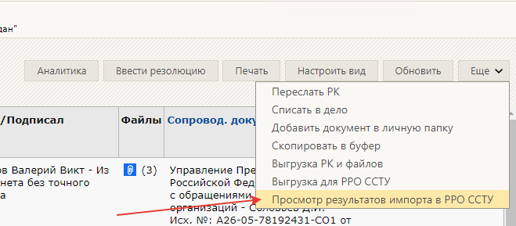

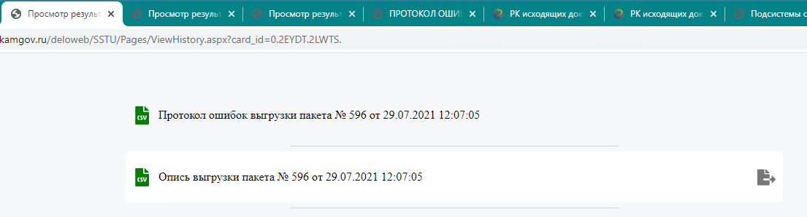

Далее необходимо скопировать пакет на свой компьютер. Для этого необходимо открыть папку формирования пакетов на сетевом диске по адресу \\gisdelo-web\ROSSTU, затем, в окне поиска ввести номер пакета, в нашем примере это 596 и нажать «Enter»:
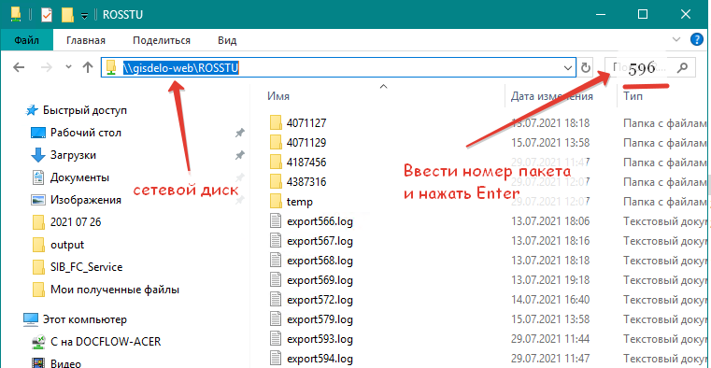

В окне результатов поиска выбрать папку 596, нажать правую клавишу мыши и выбрать пункт «Копировать», открыть папку обмена ССТУ на локальном диске, в любом месте этой папки нажать правую клавишу мыши и выбрать пункт меню «Вставить»:
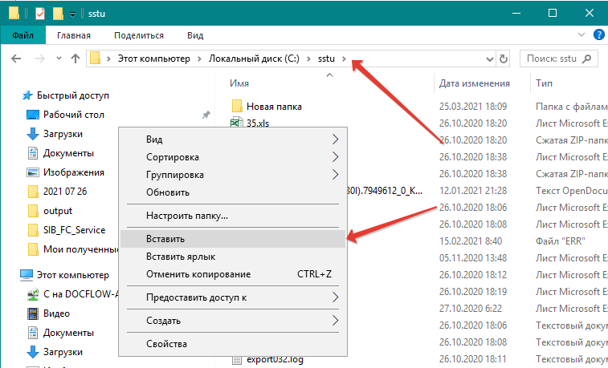

Открыть папку с данными для пакета 596, для этого щелкнуть по папке 596 левой клавишей мыши, выделить в папке все файлы и по правой клавише мыши сформировать архив:
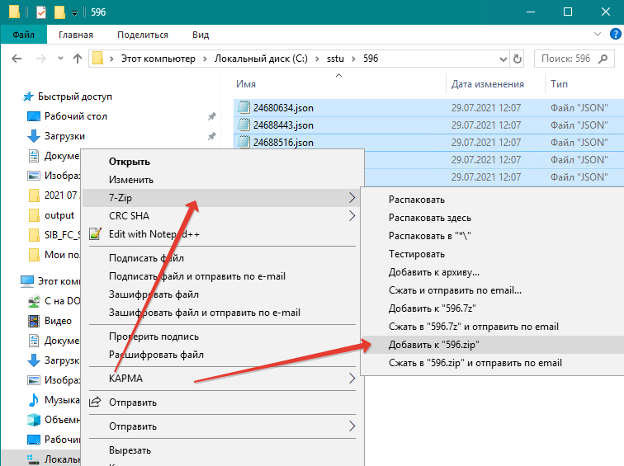

Внимание! Если установлена другая программа работы с архивами, процесс формирования архива может отличаться. Однако обратите внимание на то, чтобы был выбран тип архива ZIP. Полученный файл (в нашем случае это 596.zip) загрузите в ССТУ как описано в пункте 7.6.

